Mysql底层使用B树（B+树）

红黑树等数据结构也可以用来实现索引，但是文件系统以及数据库系统普遍采用B树或者B+树，这一节将结合计算机组成原理相关知识讨论B-/+Tree作为索引的理论基础。
一般来说，索引本身也很大，不可能全部存储在内存中，因此索引往往以索引文件的形式存储在磁盘上。这样的话，索引查找过程中就要产生磁盘I/O消耗，相对于内存存取，I/O存取的消耗要高几个数量级，所以评价一个数据结构作为索引的优劣最重要的指标就是在查找过程中磁盘I/O操作次数的渐进复杂度。换句话说，索引的结构组织要尽量减少查找过程中磁盘I/O的存取次数。

B-/+Tree索引的性能分析
上文说过一般使用磁盘I/O次数评价索引结构的优劣。先从B-Tree分析，根据B-Tree的定义，可知检索一次最多需要访问h个节点。数据库系统的设计者巧妙利用了磁盘预读原理，将一个节点的大小设为等于一个页，这样每个节点只需要一次I/O就可以完全载入。为了达到这个目的，在实际实现B-Tree还需要使用如下技巧：
每次新建节点时，直接申请一个页的空间，这样就保证一个节点物理上也存储在一个页里，加之计算机存储分配都是按页对齐的，就实现了一个node只需一次I/O。
B-Tree中一次检索最多需要h-1次I/O（根节点常驻内存），渐进复杂度为O(h)=O(logdN)O(h)=O(logdN)。一般实际应用中，出度d是非常大的数字，通常超过100，因此h非常小（通常不超过3）。（h表示树的高度 & 出度d表示的是树的度，即树中各个节点的度的最大值）；综上所述，用B-Tree作为索引结构效率是非常高的。
而红黑树这种结构，h明显要深的多。由于逻辑上很近的节点（父子）物理上可能很远，无法利用局部性，所以红黑树的I/O渐进复杂度也为O(h)，效率明显比B-Tree差很多。
上文还说过，B+Tree更适合外存索引，原因和内节点出度d有关。从上面分析可以看到，d越大索引的性能越好，而出度的上限取决于节点内key和data的大小：
dmax=floor(pagesize/(keysize+datasize+pointsize))dmax=floor(pagesize/(keysize+datasize+pointsize))
floor表示向下取整。由于B+Tree内节点去掉了data域，因此可以拥有更大的出度，拥有更好的性能。

MySQL索引实现
在MySQL中，索引属于存储引擎级别的概念，不同存储引擎对索引的实现方式是不同的，本文主要讨论MyISAM和InnoDB两个存储引擎的索引实现方式。
MyISAM索引实现 MyISAM引擎使用B+Tree作为索引结构，叶节点的data域存放的是数据记录的地址。下图是MyISAM索引的原理图：
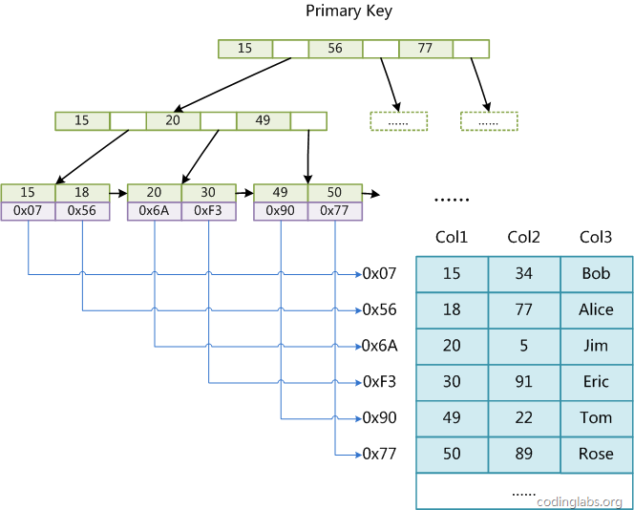
这里设表一共有三列，假设我们以Col1为主键，则上图是一个MyISAM表的主索引（Primary key）示意。可以看出MyISAM的索引文件仅仅保存数据记录的地址。在MyISAM中，主索引和辅助索引（Secondary key）在结构上没有任何区别，只是主索引要求key是唯一的，而辅助索引的key可以重复。如果我们在Col2上建立一个辅助索引，则此索引的结构如下图所示：
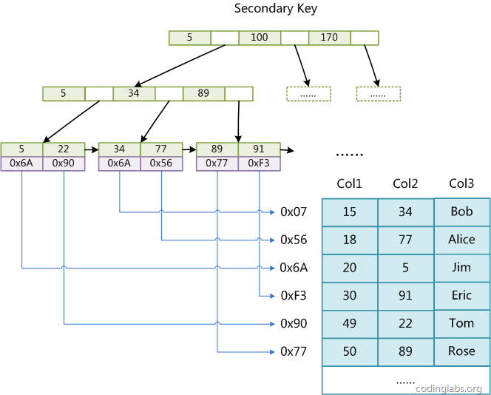
同样也是一棵B+树，data域保存数据记录的地址。因此，MyISAM中索引检索的算法为首先按照B+Tree搜索算法搜索索引，如果指定的Key存在，则取出其data域的值，然后以data域的值为地址，读取相应数据记录。
MyISAM的索引方式也叫做“非聚集”的，之所以这么称呼是为了与InnoDB的聚集索引区分。

InnoDB索引实现
虽然InnoDB也使用B+Tree作为索引结构，但具体实现方式却与MyISAM截然不同。
第一个重大区别是InnoDB的数据文件本身就是索引文件。从上文知道，MyISAM索引文件和数据文件是分离的，索引文件仅保存数据记录的地址。而在InnoDB中，表数据文件本身就是按B+Tree组织的一个索引结构，这棵树的叶节点data域保存了完整的数据记录。这个索引的key是数据表的主键，因此InnoDB表数据文件本身就是主索引。
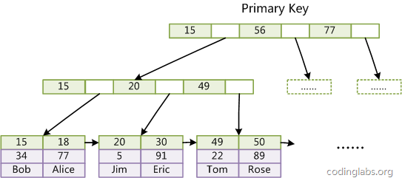
上图是InnoDB主索引（同时也是数据文件）的示意图，可以看到叶节点包含了完整的数据记录。这种索引叫做聚集索引。因为InnoDB的数据文件本身要按主键聚集，所以InnoDB要求表必须有主键（MyISAM可以没有），如果没有显式指定，则MySQL系统会自动选择一个可以唯一标识数据记录的列作为主键，如果不存在这种列，则MySQL自动为InnoDB表生成一个隐含字段作为主键，这个字段长度为6个字节，类型为长整型。
第二个与MyISAM索引的不同是InnoDB的辅助索引data域存储相应记录主键的值而不是地址。换句话说，InnoDB的所有辅助索引都引用主键作为data域。例如，上图为定义在Col3上的一个辅助索引：
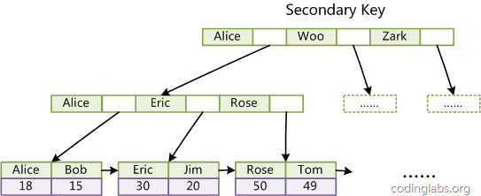
这里以英文字符的ASCII码作为比较准则。聚集索引这种实现方式使得按主键的搜索十分高效，但是辅助索引搜索需要检索两遍索引：首先检索辅助索引获得主键，然后用主键到主索引中检索获得记录。
所有辅助索引都引用主索引，过长的主索引会令辅助索引变得过大。再例如，用非单调的字段作为主键在InnoDB中不是个好主意，因为InnoDB数据文件本身是一棵B+Tree，非单调的主键会造成在插入新记录时数据文件为了维持B+Tree的特性而频繁的分裂调整，十分低效，而使用自增字段作为主键则是一个很好的选择

MyISAM——非聚簇索引
MyISAM存储引擎采用的是非聚簇索引，非聚簇索引的主索引和辅助索引几乎是一样的，只是主索引不允许重复，不允许空值，他们的叶子结点的key都存储指向键值对应的数据的物理地址。
非聚簇索引的数据表和索引表是分开存储的。
非聚簇索引中的数据是根据数据的插入顺序保存。因此非聚簇索引更适合单个数据的查询。插入顺序不受键值影响。只有在MyISAM中才能使用FULLTEXT索引。
InnoDB——聚簇索引
聚簇索引的主索引的叶子结点存储的是键值对应的数据本身，辅助索引的叶子结点存储的是键值对应的数据的主键键值。因此主键的值长度越小越好，类型越简单越好。
聚簇索引的数据和主键索引存储在一起。聚簇索引的数据是根据主键的顺序保存。因此适合按主键索引的区间查找，可以有更少的磁盘I/O，加快查询速度。但是也是因为这个原因，聚簇索引的插入顺序最好按照主键单调的顺序插入，否则会频繁的引起页分裂，严重影响性能。
*使用主索引的时候，更适合使用聚簇索引，因为聚簇索引只需要查找一次，而非聚簇索引在查到数据的地址后，还要进行一次I/O查找数据。
*因为聚簇辅助索引存储的是主键的键值，因此可以在数据行移动或者页分裂的时候降低委会成本，因为这时不用维护辅助索引。但是辅助索引会占用更多的空间。
*聚簇索引在插入新数据的时候比非聚簇索引慢很多，因为插入新数据时需要减压主键是否重复，这需要遍历主索引的所有叶节点，而非聚簇索引的叶节点保存的是数据地址，占用空间少，因此分布集中，查询的时候I/O更少，但聚簇索引的主索引中存储的是数据本身，数据占用空间大，分布范围更大，可能占用好多的扇区，因此需要更多次I/O才能遍历完毕。
原文：https://blog.csdn.net/tongdanping/article/details/79878302
